HUISREGELS:
- Afspraken dienen minimaal 24 uur van te voren geannuleerd te worden.
- Afspraken welke niet of te laat geannuleerd worden, zullen in rekening worden gebracht.
- De praktijk is niet verantwoordelijk voor diefstal in het pand.
- Wij verzoeken u uw persoonlijke hygiëne in acht te nemen.
- Wij adviseren u tijdens het trainen makkelijk zittende kleding, bij voorkeur sportkleding en schone (sport)schoenen, te dragen.
- Eventueel een handdoek /waterflesje mee te nemen

Willem Bontekoestraat 50
1212 CB Hilversum
Tel. (035) 6422822
E-mail: moniqueyap@hetnet.nl

PRAKTIJK FYSIOTHERAPIE
MONIQUE YAP

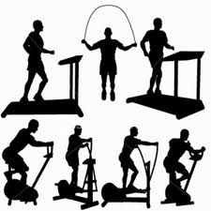

www.fysiotherapieyap.nl

Onze praktijk heeft de mogelijkheid voor medische training. Tijdens medische training kunt u met of zonder verwijzing trainen in een kleine groep onder begeleiding van een fysiotherapeut afgestemd op uw eigen wensen en persoonlijke doelen.

Tevens heeft onze praktijk de mogelijkheid voor een fitnesskwartier. In dit blok van max.15 minuten kunt u gebruik maken van één van onze fitnessapparaten naar keuze om te trainen onder begeleiding van een fysiotherapeut.
De kosten zijn € 3,50 per oefenblok.

Andere specialisaties:

- Fysiotherapie
- Oedeemtherapie
- Ontspanningstherapie

Dagen/Tijden*:

MA | DI | WOE | DO | VRIJ
10.30 tot 11.30 | 10.30 tot 11.30 |  |  | 10.30 tot 12.30

* Tijden voor medische training en fitnesskwartier.

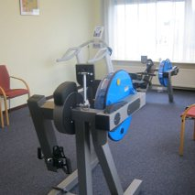

Tarieven Medische Training:

Soort | Geldigheid | Prijs in euro*
Intake | 1 x | 8,00
Medische training | 1 x | 10,00
10 rittenkaart | 13 weken | 80,00
10 rittenkaart  incl. intake | 13 weken | 85,00
Fitnesskwartier | 15 minuten | 3,50

